1 августа 2016 года №17(148) 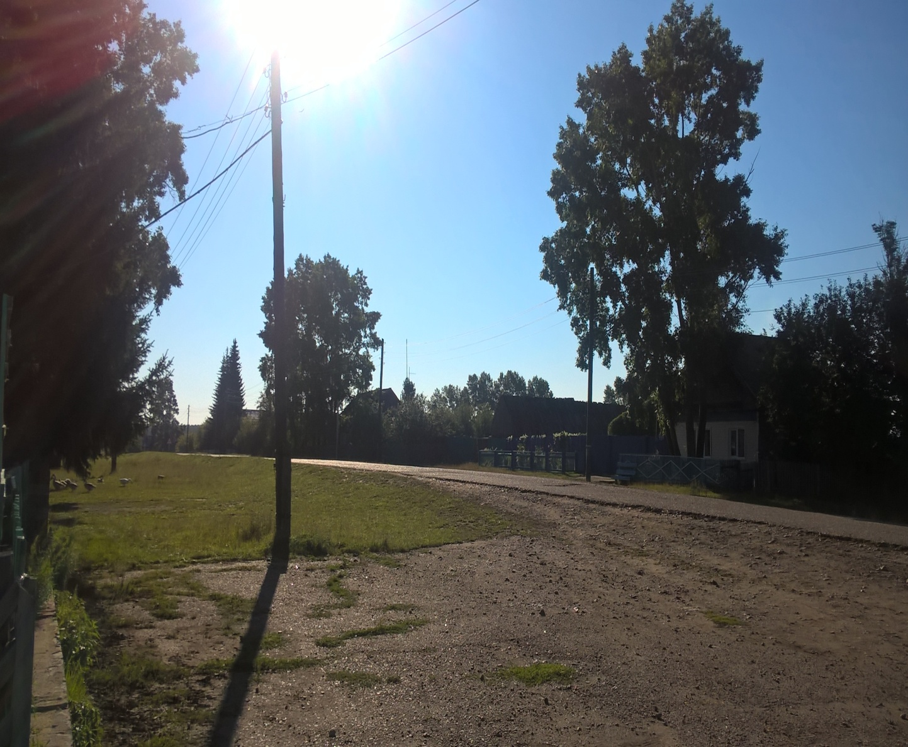
«Умыганская панорама» - периодическое печатное издание в форме газеты, учрежденное для издания официальных и иных сообщений и материалов, нормативных и иных актов Думы и администрации Умыганского сельского поселения, Тулунского района, Иркутской области.

Информационное сообщение об итогах публичных слушаний

В соответствии с решением Думы Умыганского сельского поселения от 25 июля 2016 года №111 «О назначении публичных слушаний по проекту решения Думы Умыганского сельского поселения «О внесении изменений и дополнений в Устав Умыганского муниципального образования», 1 августа 2016 года состоялись публичные слушания по вопросу внесения изменений и дополнений в Устав Умыганского муниципального образования.

В публичных слушаниях приняли участие жители Умыганского сельского поселения, депутаты Думы Умыганского сельского поселения, глава Умыганского сельского поселения, работники исполнительной власти Умыганского сельского поселения.

Поступившие предложения о внесении изменений и дополнений в Устав Умыганского муниципального образования будут внесены на рассмотрение очередного заседания Думы Умыганского сельского поселения.

Протокол публичных слушаний
по проекту решения Думы Умыганского сельского поселения «О внесении изменений и дополнений в Устав Умыганского муниципального образования»

с.Умыган 1 августа 2016 года
14 часов 00 минут
Председательствующий - Тупицын Н.А.
Секретарь - Долгих А.А.
Присутствовало 32 человека
Вопрос повестки публичных слушаний:
- О внесении изменений и дополнений в Устав Умыганского муниципального образования.
Тупицын Н.А. - согласно Федеральному закону от 06.10. 2003 года № 131-ФЗ «Об общих принципах организации местного самоуправления в Российской Федерации», нам необходимо провести публичные слушания по проекту решения Думы Умыганского сельского поселения «О внесении изменений и дополнений в Устав Умыганского муниципального образования», опубликованному в газете «Умыганская панорама» от 25 июля 2016 года № 15.
Предлагаю по данному вопросу выступить Федощеевой В.Н.
Федощеева В.Н.- предлагаю принять предложенный проект решения Думы Умыганского сельского поселения «О внесении изменений и дополнений в Устав Умыганского муниципального образования».

Тупицын Н.А. - вопросы, предложения (не поступило).
- предлагаю голосовать за предложенный проект решения Думы Умыганского сельского поселения «О внесении изменений и дополнений в Устав Умыганского муниципального образования», опубликованный газете «Умыганская панорама» 25 июля 2016 года № 15.
Голосовали: «За» - 32 человека «Против» - нет, «Воздержались» - нет.

Тупицын Н.А. - публичные слушания состоялись. Публичные слушания считать закрытыми.

Председательствующий ________________ Тупицын Н.А.
Секретарь ________________ Долгих А.А.

Издатель, редакция и распространитель: администрация Умыганского сельского поселения.
Адрес: Иркутская область, Тулунский район, с.Умыган,
ул.Ив.Каторжного - 74.
Главный редактор: Глава администрации – Тупицын Н.А.
Ответственный за выпуск: Долгих А.А. Тираж 10 экземпляров. Распространяется бесплатно.

